
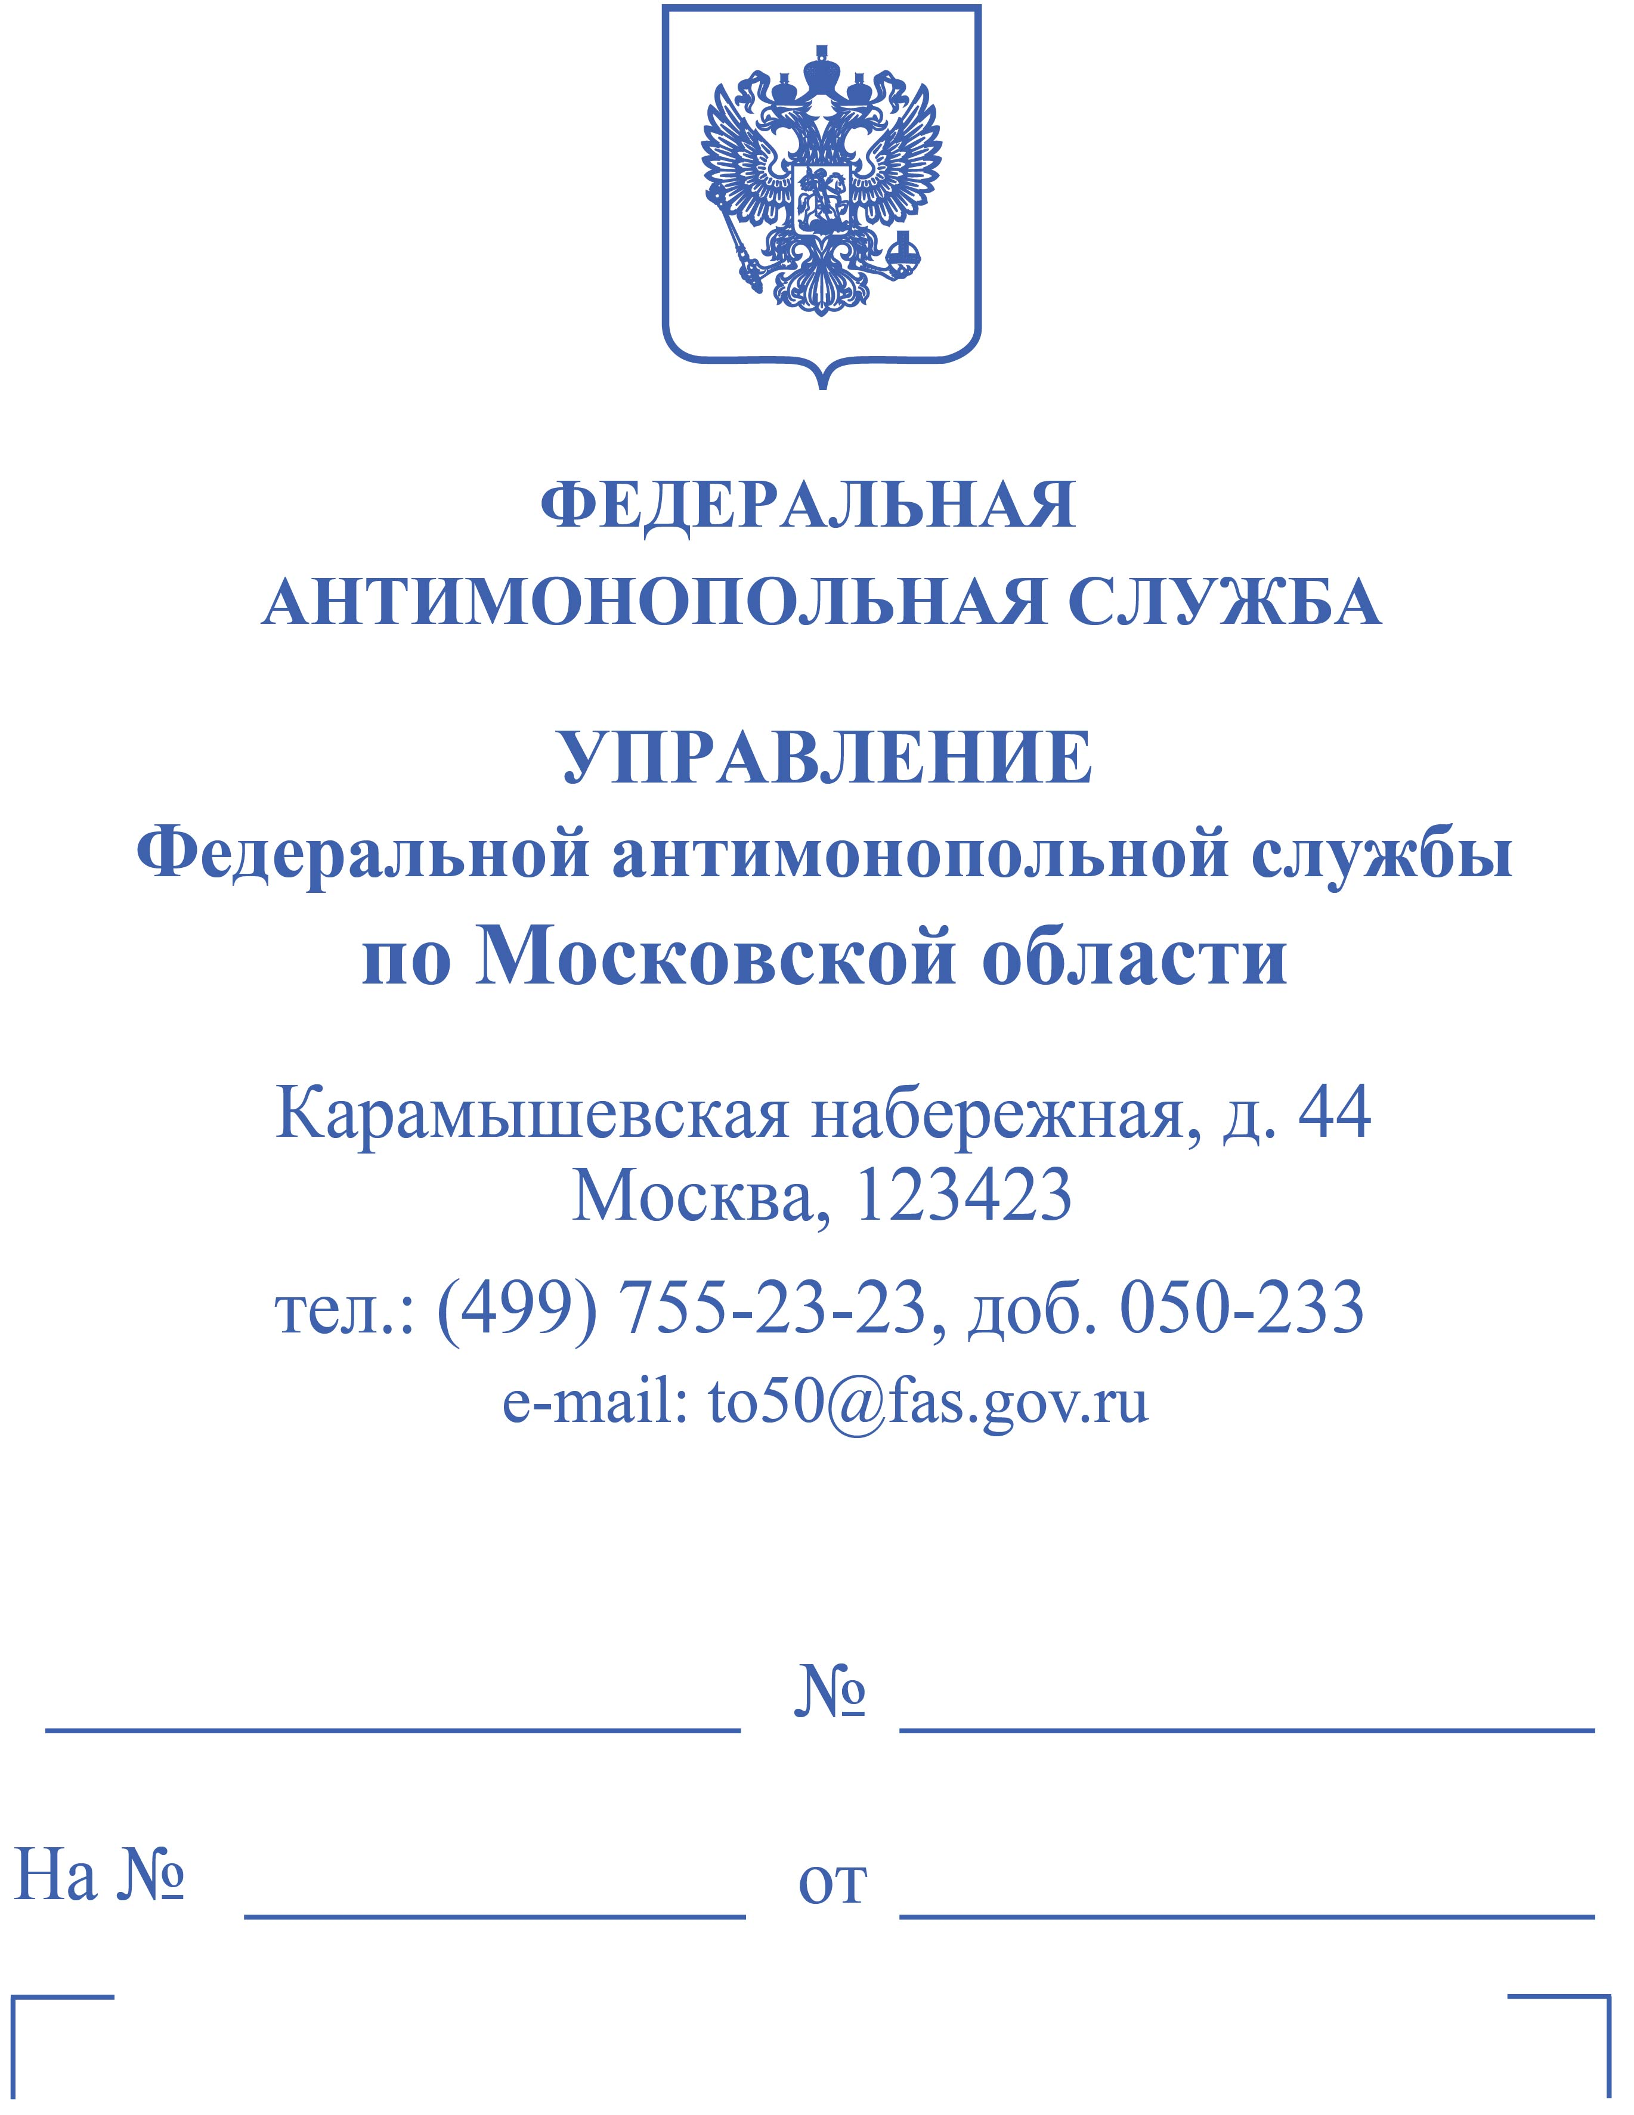
ООО «Квартал-М»

ул. Ленина, д. 5Б, помещ. 1,
г. Красногорск,
Московская обл., 143408

«--»

ОПРЕДЕЛЕНИЕ
о возбуждении дела об административном
правонарушении № 050/04/19.8-752/2024 и проведении
административного расследования
27 мая 2024 г. г. Москва
Я, начальник отдела по борьбе с картелями Московского областного
УФАС России «--», рассмотрев материалы дела № 050/01/11-2281/2023
о нарушении антимонопольного законодательства, возбужденного в отношении Общества с ограниченной ответственностью «РвиФэмили» (ИНН 5047196848, место нахождения: 141410, Московская обл., г. Химки, пр-кт Юбилейный, д. 77, помещ. 80, далее – ООО «РвиФэмили»), Общества с ограниченной ответственностью «Оникс» (ИНН 5024168770, место нахождения: 143408, Московская обл., г. Красногорск,
ул. Ленина, д. 63, ком. 2, подв., далее – ООО «Оникс») и Общества с ограниченной ответственностью «Квартал-М» (ИНН 5024155002, место нахождения:
143404, Московская обл., г. Красногорск, ул. Ленина, д. 5Б, помещ. I, далее –
ООО «Квартал-М),

УСТАНОВИЛ:

В ходе рассмотрения дела № 050/01/11-2281/2023 о нарушении антимонопольного законодательства в адрес ООО «Квартал-М» направлен запрос информации (исх. от 11.04.2024 № АА/5201/24) (далее – Запрос), в соответствии
со статьей 25 Федерального закона от 26.07.2006 № 135-ФЗ «О защите конкуренции» (далее – Закон о защите конкуренции) ООО «Квартал-М» надлежало в течение 5 (пяти) дней с момента получения Запроса, представить следующие документы
и сведения:
1. Копии учредительных документов ООО «Квартал-М» с последующими изменениями.
2. Копию свидетельства о внесении ООО «Квартал-М» в Единый государственный реестр юридических лиц.
3. Копию свидетельства о постановке ООО «Квартал-М» на учет в налоговом органе.
4. Сведения о директоре ООО «Квартал-М», действовавшем в период
2020-2024 гг., с копией всех страниц паспорта, копией Идентификационного номера налогоплательщика, приложением трудового договора и приказа о назначении (вступлении в должность).
5. Перечень лиц, входивших в одну группу лиц с ООО «Квартал-М»
по состоянию с 01.01.2020 по дату получения настоящего запроса, в понимании
статьи 9 Закона о защите конкуренции согласно приказу ФАС России от 20.11.2006
№ 293 «Об утверждении формы представления перечня лиц, входящих в одну
группу лиц».
6. Организационно-правовые документы ООО «Квартал-М» за период
2020-2023 гг., а именно организационную структуру и штатную расстановку организации с указанием ФИО сотрудников.
7. Сведения о присвоенных провайдерами ООО «Квартал-М» IP-адресах,
с которых осуществлялся выход в сеть Интернет в период с 01.01.2020 по дату получения настоящего запроса, с указанием наименования провайдера
и приложением соответствующих договоров.
8. Перечень ответственных сотрудников ООО «Квартал-М» и/или привлеченных лиц, принимавших участие в подготовке документов и проведении электронных торговых процедур в период с 01.01.2020 по дату получения настоящего запроса (с указанием ФИО, должности).
9. Сведения о банковских счетах, принадлежащи ООО «Квартал-М» в период
с 01.01.2020 по дату получения настоящего запроса с приложением расширенных выписок по каждому счету.
10. Письменные сведения о размере суммы совокупной выручки от реализации (продажи) всех товаров и услуг за 2022 г.
11. Копию бухгалтерского баланса ООО «Квартал-М» за 2022 г. (по форме
№№ 0710001, 0710002 ОКУД).
12. Копии всех договоров, заключенных в период с 2020 г. по дату получения настоящего запроса c ООО «РвиФэмили» и ООО «Оникс».
13. Письменные пояснения с указанием правовой позиции ООО «Квартал-М» по существу рассматриваемого дела.
14. Контактные данные ООО «Квартал-М» (почтовый адрес, контактный телефон, e-mail, факс и т.п.).
15. Иные документы, материалы и сведения (в письменной форме)
по существу рассматриваемого дела.
Запрашиваемые документы и сведения, необходимые для осуществления антимонопольным органом своей законной деятельности, должны быть достоверными, полными и заверенными надлежащим образом.
В случае невозможности представления каких-либо документов, материалов
и сведений, надлежало в письменном виде указать причину их непредставления.
Запрос в адрес ООО «Квартал-М» направлен заказным почтовым отправлением с идентификатором № 80098695711116.
Согласно отчету об отслеживании отправления с почтовым идентификатором
№ 80098695711116, представленному на официальном сайте АО «Почта России», Запрос прибыл в место вручения 19.04.2024, возврат отправителю из-за истечения срока хранения 20.05.2024.
Вместе с тем, ООО «Квартал-М» в установленный срок документы и сведения
в полном объеме не представлены.
Непредставление или несвоевременное представление в федеральный антимонопольный орган, его территориальный орган сведений (информации), предусмотренных антимонопольным законодательством Российской Федерации,
в том числе непредставление сведений (информации) по требованию указанных органов, а равно представление в федеральный антимонопольный орган,
его территориальный орган заведомо недостоверных сведений (информации), влечет
за собой ответственность, предусмотренную частью 5 статьи 19.8 Кодекса Российской Федерации об административных правонарушениях (далее — КоАП).
Указанные материалы и данные являются достаточными для возбуждения дела.
Руководствуясь статьями 28.1, 28.7 КоАП,

ОПРЕДЕЛИЛ:

1. Возбудить в отношении ООО «Квартал-М» дело № 050/04/19.8-752/2024
об административном правонарушении, ответственность за которое предусмотрена частью 5 статьи 19.8 КоАП.
2. Провести административное расследование.

3. В соответствии со статьей 26.10 КоАП ООО «Квартал-М» в трехдневный срок со дня получения настоящего определения направить в адрес Московского областного УФАС России сведения (документы и материалы), заверенные надлежащим образом, истребованные Запросом (исх. от 11.04.2024 № АА/5201/24),
а также указать причины их несвоевременного представления.

4. Протокол по делу об административном правонарушении
№ 050/04/19.8-752/2024 будет составлен «21» июня 2024 года в «13» часов «00» минут по адресу: 123423, г. Москва, ул. Карамышевская набережная, д. 44, 1 этаж,
кабинет отдела по борьбе с картелями.
В соответствии с частью 1 статьи 25.1 КоАП лицо, в отношении которого ведется производство по делу об административном правонарушении, вправе знакомиться со всеми материалами дела, давать объяснения, представлять доказательства, заявлять ходатайства и отводы, пользоваться юридической помощью защитника, а также иными процессуальными правами в соответствии с КоАП.
В соответствии с частью 4 статьи 25.5 КоАП защитник и представитель допускаются к участию в производстве по делу об административном правонарушении с момента возбуждения дела об административном правонарушении.

Начальник отдела | «--»

«--»

